Hoyo CMS3.0 管理软件安装步骤及配置要求
- PC 机配置要求：内存不少于 1G, 硬盘 100G以上，7200转，CPU 2.0G以上，显卡 不低于128M ，台式机要求带网络接口，操作系统 XP SP2 ,WIN2000,32位系统。
- 设置本机固定 IP 地址
- 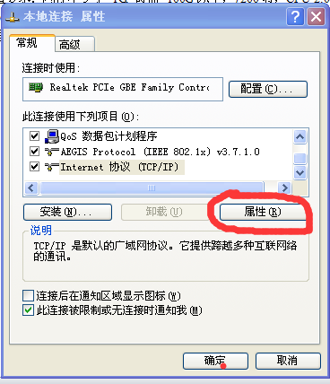
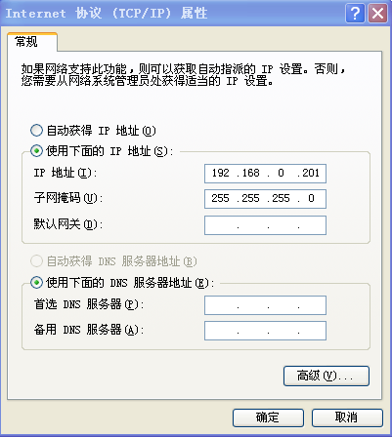
- 设置电脑的固定IP 为：192.168.0.201 子网掩码：255.255.255.0
其他的可以不用设置。

- 启动 电子围栏管理软件 ：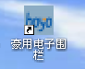
6、软件系统设置：
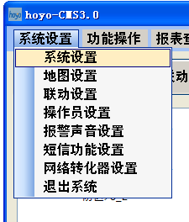
7、选择IP :192.168.0.201 ；端口号输入为：21 确定
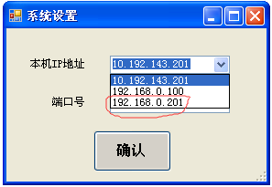
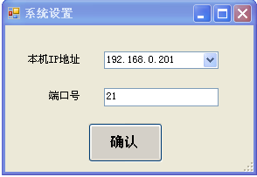
8、基站设置：添加基站IP :192.168.0.7 端口号：21

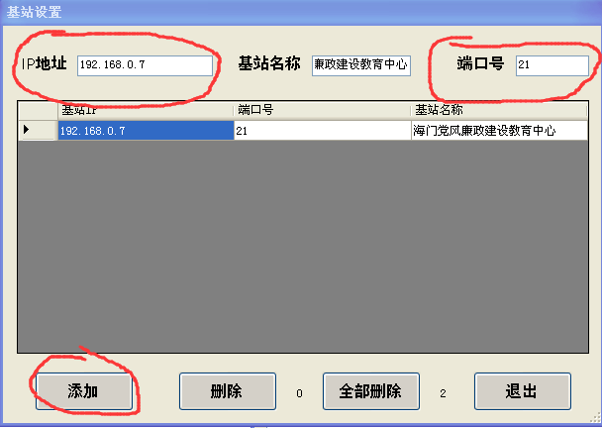

9、防区设置：设备地址为：1，3，5，7，9，11 （张力围栏主机的地址）

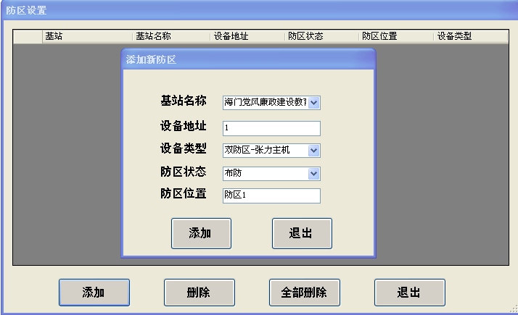

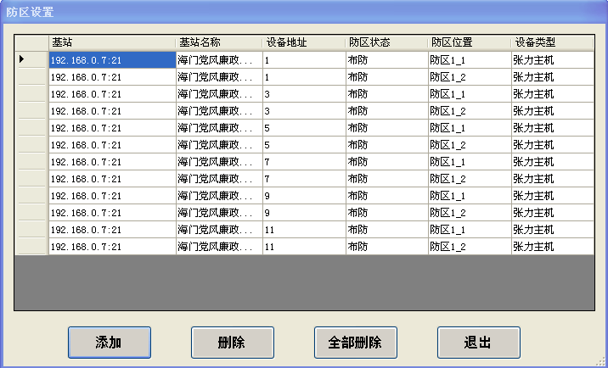

10、修改防区名称：在防区上 点击右键 ：修改名称

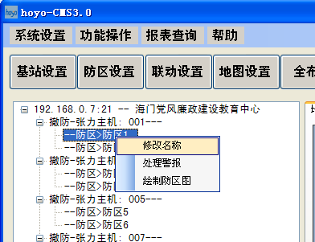

11、绘制防区图： 在绘图区域，按住鼠标 拖动，蓝色线条就是报警的防区线。
右键为保存和删除。
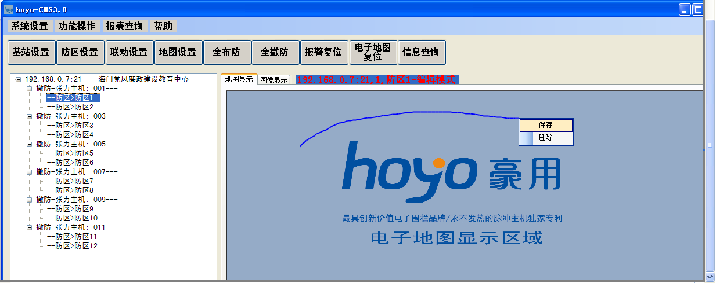

12、更新配置：

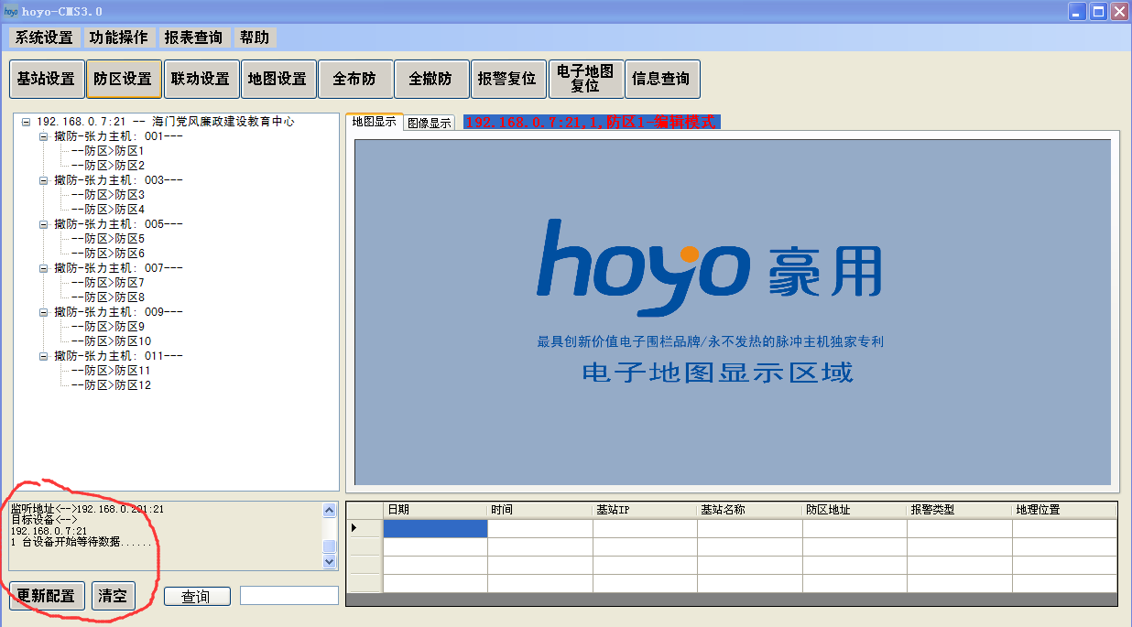

13、网络转换器设置：（ 出厂时已经配置好 ）：485 总线 A2 == A ; B2==B
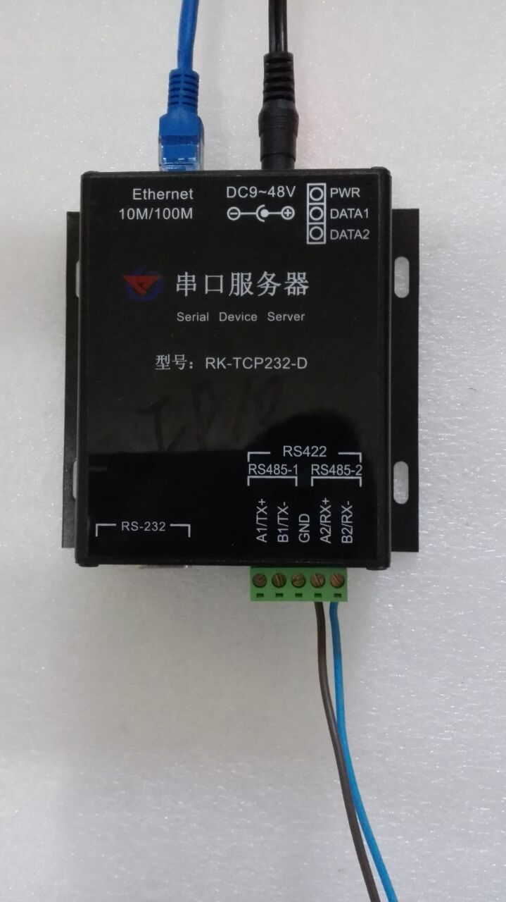
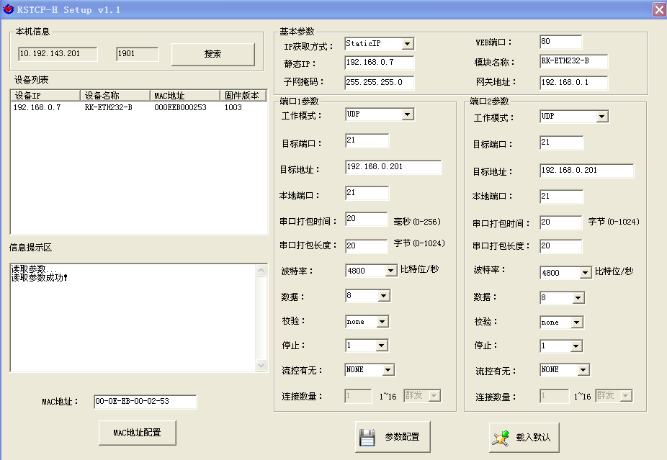

14、报警复位：当有报警时，绘制的对应防区的防区线，会闪动，选择报警复位时，报警的防区线恢复静止状态。
15、电子地图复位：是让墙壁上的报警的LED 防区指示灯 ，熄灭。也可以通过 控制键盘 Y600 恢复电子地图：键操作说明书。1111 -> 7 -> 2 -> 1 是 电子地图复位。
16、软件授权注册信息：注册后 具有 永久使用权，没有注册，只有30天的试用期。

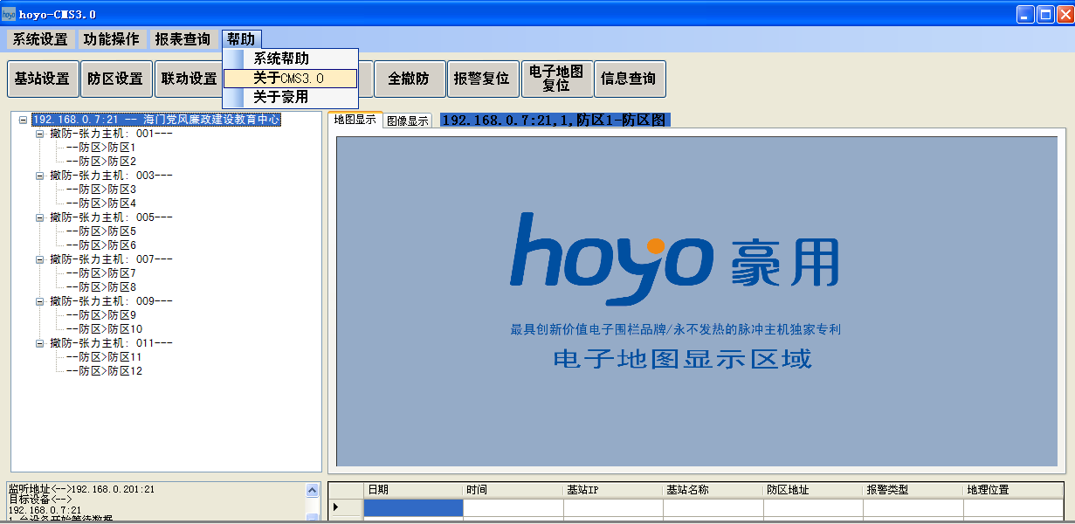

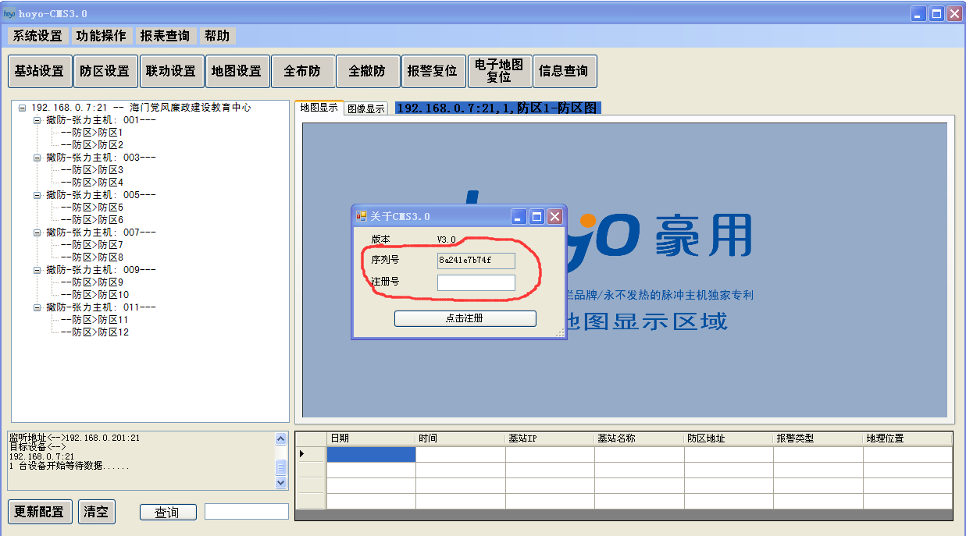
请把序列号发给厂家，联系厂家以获得注册号。

上海豪用信息技术有限公司
021-51098876

Y600 远程控制键盘简略使用说明
* 键退出 ， # 键确定
- 全布防：初始密码为 ：1111 -> 1 -> 1；
- 添加防区：初始密码为 ：1111 -> 1 -> 2；输入防区号： 001 （表示1号主机） #确定。
- 删除防区：初始密码为 ：1111 -> 4 -> 输入防区号： 001 （表示1号主机） #确定。

4、全撤防：初始密码为 ：1111 -> 2 -> 1；
5、撤防单个防区：初始密码为 ：1111 -> 2 -> 2；输入防区号： 001 （表示1号主机） #确定。
6、键盘连软件设置：初始密码为 ：1111 -> 7 -> 5 -> 1；
7、电子地图复位：初始密码为 ：1111 -> 7 -> 2 -> 1；
8、恢复出厂设置：初始密码为 ：1111 -> 7 -> 4 -> 1；

